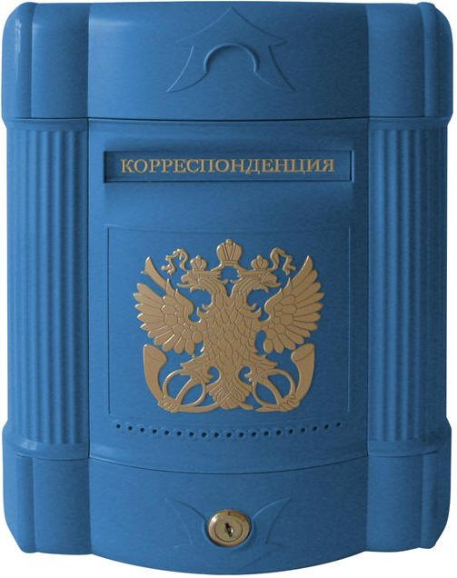

Для создания безопасных и благоприятных условий в дорожно-транспортной среде города необходимо оперативное реагирование населения и Госавтоинспекции на возникновение условий и причин, способствующих совершению дорожно-транспортных происшествий с участием несовершеннолетних.

В стороне от решения данных вопросов не должен оставаться ни один из граждан с активной жизненной позицией, которые заинтересованы в безопасности детей на дороге.

Уважаемые родители и педагоги, Госавтоинспекция обращается к Вам с предложением принять активное участие в обеспечении безопасности детей по маршруту «дом-школа-дом». Свои предложения и замечания по состоянию и обустройству улично-дорожной сети вы можете направлять посредством электронной почты на адрес [perm.gai.dn@yandex.ru](mailto:perm.gai.dn@yandex.ru).

Каждое сообщение будет рассмотрено. При возникновении вопросов с вами свяжутся сотрудники Госавтоинспекции по электронной почте или телефону, указанному в письме.

**ВНИМАНИЕ!** Данный электронный адрес существует лишь для оперативного обмена информации с Госавтоинспекции.

В соответствии с Федеральным законом от 02.05.2006г. № 59-ФЗ «О порядке рассмотрения обращений граждан Российской Федерации», для подачи официального обращения просим Вас обращаться на официальный сайт ГИБДД по адресу: [www.gibdd.ru](http://www.gibdd.ru) для прохождения процедуры регистрации.

ПОЧТОВЫЙ ЯЩИК

Госавтоинспекции г. Перми

для обращений учащихся и их родителей

адрес: [perm.gai.dn@yandex.ru](mailto:perm.gai.dn@yandex.ru)

посредством сообщения на указанный адрес электронной почты Вы можете оставить информацию:

* об испорченном или отсутствующем дорожном знаке, неработающем светофоре;
* о необходимости оборудования пешеходного перехода, установки искусственных неровностей вблизи образовательных учреждений;
* места, где необходимо освещение;
* Ваши предложения и пожелания по приведению дороги по маршруту следования от дома в школу и обратно в безопасное состояние.

***Обязательное требование к обращению***:

* в разделе «Тема» указать наименование Вашего образовательного

учреждения

* указать адрес проблемного объекта (участка),
* описать суть проблемы,
* прикрепить от 1 до 3 обзорных фото.

Каждое письмо будет рассмотрено. При возникновении вопросов с вами свяжутся сотрудники Госавтоинспекции по электронной почте или телефону, указанному в письме.